**Weboldalak kódolása**

1. **Feladat – HTML Szerkezet**
   1. Állítsa be, hogy mindkét oldal rendelkezzen az alapvető HTML szerkezeti elemekkel!
   2. Az oldalakhoz csatolja hozzá a CSS mappában lévő 'sajat.css' stílus fájlt. Ügyeljen rá, hogy az itt végzett formázásokat ne írja felül a bootstrap css állománya.
   3. Az oldalak nyelvének állítsa be a magyart!
   4. Az oldalak karakterkódolását úgy állítsa be, hogy a magyar ékezetes karakterek is helyesen jelenjenek meg!
   5. Az 'index.html' oldal címe legyen '2022-es labdarúgó-világbajnokság', a 'statisztika.html' oldal címe legyen '2022-es labdarúgó-világbajnokság | Statisztikák'!
   6. Az oldalhoz csatolja a bootstrap.bundle.min.js fájlt.

**7 pont**

1. **Feladat – Mindkét oldalra vonatkozó utasítások**
   1. Lássa el a különböző oldal szakaszokat egyedi azonosítóval
   2. Állítsa be, hogy a hivatkozások a megfelelő oldal megfelelő szakaszára mutassanak.
   3. Egészítse ki a navigációt egy Wikipédia hivatkozással. A hivatkozás felirata és linkje megtalálható a 'wikipedia.txt' állományban.
   4. Állítsa be, hogy az előző feladatban létrehozott Wikipedia link új oldalon nyíljon meg
   5. Készítse el az oldalak láblécét a mintának megfelelően! A 'Saját neved' felirat helyére a saját nevedet írd.
   6. 'Az oldal készítője' felirat félkövér, a 'Saját neved' dőlt betűs legyen, a beállításokat html5 tag segítségével végezd el!

**8 pont**

1. **Feladat: Kezdőlapra (' index.html') vonatkozó beállítások**
   1. Az oldalon jelenleg két kártya található egymás mellett. Alakítsa át, hogy közepes (md) kijelzőn 2, nagy (lg) kijelzőn 3, extra-nagy (xl) kijelzőn pedig 4 kártya legyen egymás mellett.
   2. Állítsa be, hogy a kártyák kitöltsék a teljes sormagasságot
   3. A kártyákban található kpeket lássa el 'card-img-top' stílusosztállyal
   4. A címvédők szakaszban hozzon létre rendezetlen listát. A lista elemeit a 'cimvedok.txt' állományban találja.

**6 pont**

1. **Feladat: Statisztika ('statisztika.html') oldalra vonatkozó beállítások**
   1. Az oldalon található táblázatot lássa el a fejlécet és a fő tartalmat jelölő tagekkel
   2. A fejlécben található cellákat vonja össze. A cella típusát módosítsa adatcelláról fejléccellára.
   3. A táblázatot lássa el bootstrap táblázat stílusosztállyal. Szélességét úgy állítsa be, hogy a tároló elem ¾-edét töltse ki.

**5 pont**

1. **Feladat: stíluslapra vonatkozó beállítások**
   1. A második szintű címsorok betűszínét állítsa be sötétzöldre.
   2. A 'logo' azonosítóval ellátott kép magasságát állítsa be 150 pixelre
   3. A navigációban található szöveg betűméretét állítsa másfélszeresre, stílusát kiskapitálisra.
   4. A navigációs linkek betűtípusa legyen 'Gill Sans'. Ha rávisszük az egeret, akkor a színük legyen piros.
   5. A bekezdések legyenek sor kizártak.
   6. Az oldal szakaszoakt lássa el 20px-es felső margóval.
   7. A táblázatokat rendezze középre
   8. A táblázat fejlécének háttérszíne legyen #8a1538 betűszíne fehér
   9. A rendezetlen listák listajelölője legyen üres kör
   10. A láblécet lássa el 5px vastag belső margóval

**12 pont**

1. **Feladat – Ellenőrzés, validálás**
   1. A két HTML oldalt validálja a https://validator.w3.org/ oldalon! Az eredményekről készítsen pillanatképeket, amelyeket mentsen el indexValidalas és statisztikaValidalas néven.
   2. A stíluslapot ellenőrizze a https://jigsaw.w3.org/css-validator/ oldalon. Az eredményről készítsen pillanatképet és mentse el styleValidalas néven!

**2 pont**

*A feladathoz tartozó minta a következő oldalon található!*

Minta *- index.html* oldal:

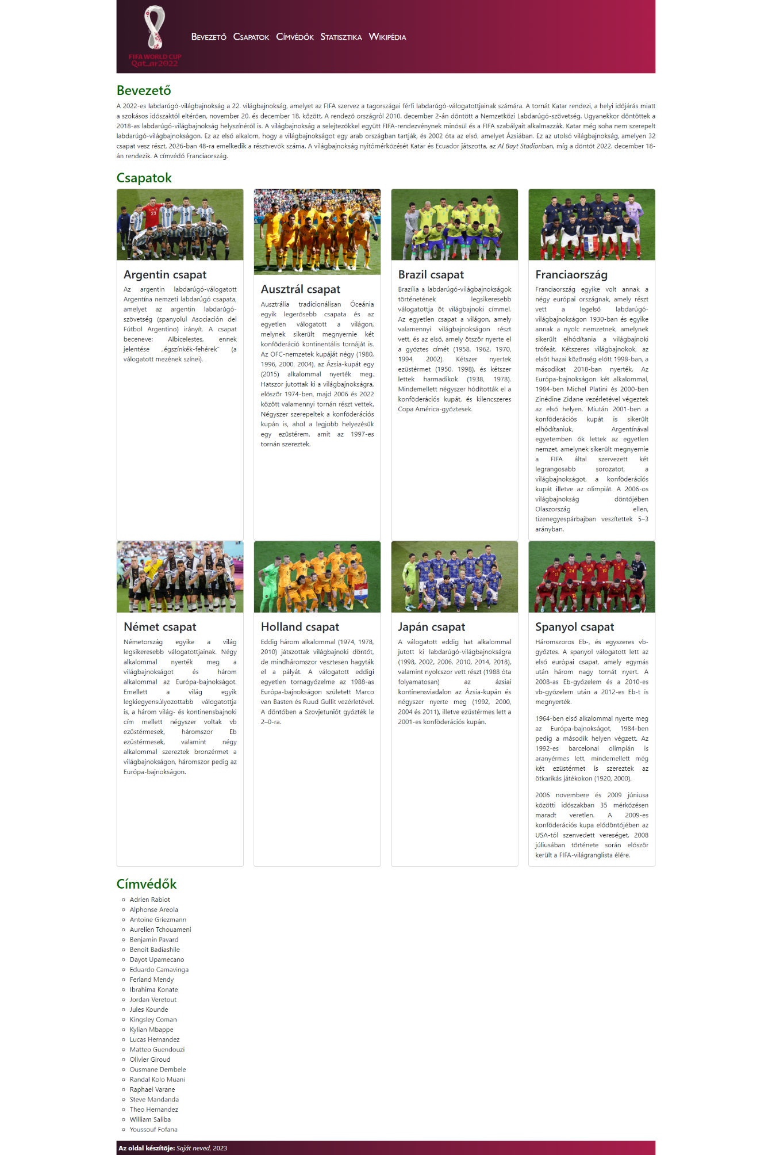

Minta - *statisztika.html* oldal:

